Консультация для родителей
«Какие добавить витамины в питание ребенка осенью»
Как готовить овощи, чтобы сохранить витамины
Чтобы сохранить питательную ценность овощей, необходимо правильно их обрабатывать и готовить. Мыть овощи нужно в холодной проточной воде. Помните, что основная часть витаминов и минералов в овощах находится под кожурой, поэтому чем тоньше вы их почистите и крупнее порежете, тем меньшие будут потери витаминов.
При необходимости отварить овощи лучше всего это делать в неочищенном виде, чтобы витамины, содержащиеся в них, меньше разрушались. А еще лучше, если вы их стушите, испечете на гриле или в духовом шкафу, либо приготовите на пару. Зелень лучше всего класть уже в готовые блюда, а если все же необходимо их проварить, то не более 5 минут.
Чтобы улучшить работу иммунной системы ребенка в зимний период, необходимо витаминизировать его питание на протяжении лета и осени. Осень очень богата на созревшие фрукты и овощи, которые являются главной кладовой витаминов и полезных микроэлементов. Поэтому в осенний период обязательно вводите в рацион своих детей овощи, такие как капуста, морковка, сладкий перец и многие другие. Получив достаточное количество витаминов, организм ребенка будет лучше сопротивляться различным вирусным и инфекционным заболеваниям.
Источники витамина С. Чтобы пополнить организм ребенка витамином С, необходимо вводить в его рацион такие овощи, как сладкий перец, который является лидером среди овощей по содержанию этого витамина; капусту, причем совершенно не важно, свежую или квашенную; яблоки, особенно с кислинкой, также очень богаты витамином С. Чтобы ребенок получил необходимую суточную норму витамина С, необходимо, чтобы он съел всего лишь один свежий сладкий перец или граммов 200 капустного салата. Лучше всего давать ребенку овощи в сыром виде, так как витамин С разрушается под воздействием высоких температур.
Источники витаминов А и В6. Морковь является настоящим кладезем этих витаминов. Витамин А способствует укреплению иммунитета и повышению сопротивляемости организма к инфекциям. Витамин В6 также является отличным защитником иммунной системы, к тому же он играет важнейшую роль в формировании лимфоцитов (кровяных телец). Кроме моркови, эти витамины содержат такие овощи, как картофель, капуста, бобы, фасоль, горох, зеленый лук, шпинат. Однако необходимо учесть, что витамин А лучше усваивается при помощи жиров, поэтому салаты из этих овощей лучше всего заправлять растительным маслом
Источники витамина В1 (тиамин)
Чтобы укрепить нервную систему ребенка, а также улучшить работу его пищеварительной системы, в рационе должны присутствовать такие овощи, как горох, фасоль, помидоры, шпинат. Суточная потребность в этом витамине не такая уж и большая, всего 2-3 мг, но его отсутствие может способствовать развитию различных заболеваний.
Знайте, что именно осень является самой благодатной порой для витаминизации ребенка, так как в свежих овощах самое большое содержание витаминов, а при длительном хранении, даже в самых лучших условиях, часть витаминов и минералов разрушаются. Однако овощи и фрукты необходимо давать ребенку круглый год, чтобы пополнять запасы организма полезными веществами.

Консультация для родителей
«Формирование здорового образа жизни у детей в детском саду»
Формирование здорового образа жизни в детском саду является одной из важнейших задач воспитания ребенка. Для решения данной проблемы применяются следующие технологии:
- физическое воспитание
- режим дня
- закаливание
Физическое воспитание ребенка в условиях дошкольного учреждения является важной задачей воспитания здорового малыша. Для решения этой проблемы применяются следующие формы работы с детьми: физкультурные занятия, оздоровительные мероприятия, спортивные мероприятия, проводимые с родителями. Как на занятиях, так и в повседневной жизни воспитатель учитывает индивидуальные особенности каждого ребенка. Степень индивидуальной восприимчивости ребенка зависит от ряда причин: питания, состояния здоровья, санитарно- гигиенических условий, состояния окружающей среды. Полноценное питание, свежий воздух, чистота тела, своевременное занятие физкультурой – все это способствует выработке иммунитета.
Режим дня – это правильное распределение времени и правильная последовательность в удовлетворении основных физических потребностей организма: сна, питания, бодрствования. Значение режима заключается в том, что он способствует нормальному функционированию внутренних органов, обеспечивает уравновешенное бодрое состояние, предохраняет нервную систему от переутомления. Одним из элементов режима дня является утренняя гимнастика, которая способствует развитию у детей правильной осанки, тренирует и усиливает деятельность всех органов и систем (сердечно- сосудистой, дыхательной, нервной и др.), подготавливает организм к нагрузкам, предстоящим в течение дня. Утренняя гимнастика проводится ежедневно.
Закаливание – один из основных способов повышения сопротивляемости организма к инфекциям и простудным заболеваниям. Во второй младшей группе это – ходьба по корректирующим дорожкам, ребристым доскам, принятие воздушных, солнечных ванн, водных процедур (мытье рук до локтей, мытье ног в летний период), прогулки. В основе закаливания лежит процесс образования условных рефлексов, благодаря которым и достигается наиболее совершенное приспособление организма к постоянно меняющимся условиям внешней среды. Воздух – это один из способов закаливания. Врач Г.Н. Сперанский рекомендовал родителям гулять с детьми каждый день, в любую погоду, т.к. «день, проведенный без прогулки, потерян для здоровья». При этом очень важно следить за тем, как одет ребенок. Одежда должна соответствовать погоде и не стеснять движений ребенка. Солнце также является одним из факторов закаливания. Оптимальное использование солнечных лучей благоприятно сказывается на функции ряда физиологических систем – улучшает общее состояние организма, состав крови, усиливается обмен веществ, повышаются защитные силы организма, эмоциональный тонус, улучшается сон. Необходимо учитывать и бактерицидное действие солнечных лучей. Время принятия солнечных ванн варьируется от времени года.
В дошкольном учреждении малышей с самого раннего возраста приучают применять все выше изложенные технологии, делать это в системе, последовательно. Но ни одна педагогическая задача не может быть выполнена без участия родителей. Поэтому педагогом даются необходимые рекомендации, которые мамы и папы применяют дома, тем самым создавая условия для благоприятного развития здорового малыша.

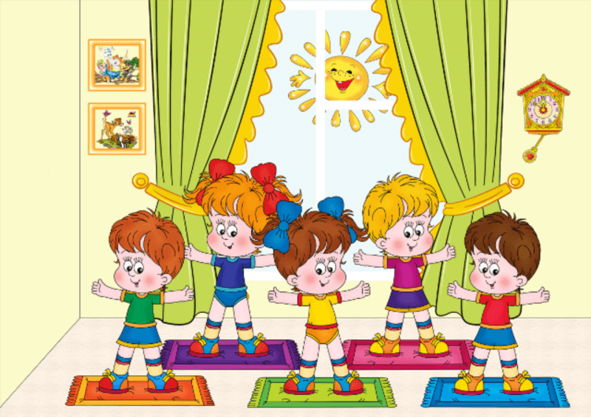

Консультация для родителей
«Роль семьи в физическом воспитании ребенка»
Большое значение для правильного физического воспитания детей в семье имеет отношение родителей к вопросам здорового быта. Понятие «здоровый быт» включает в себя: разумный, твердо установленный режим, чистоту самого ребенка и всего, что его окружает, систематическое использование воздуха, солнца и воды для закаливания, правильную организацию игры и физических упражнений. Естественно, что быт семьи зависит от многих причин, поэтому его не всегда можно строго ограничивать определенными рамками. Однако, родители должны стремиться к тому, чтобы ребенку были созданы все условия для его правильного физического развития. Понимание того, что является наиболее существенным для воспитания здорового, физически крепкого ребенка даст возможность, даже при сравнительно скромных условиях, организовать необходимый режим и наладить правильное физическое воспитание. Старайтесь, чтобы режим дня был таким же, как в детском саду. К сожалению, некоторые родители считают, что ребенка с первого месяца жизни необходимо лишь кормить и одевать, чтобы он не простудился. Что же касается физического воспитания, то оно откладывается на то время, когда он подрастет.
Ошибочность такой точки зрения несомненна. «Дерево чти, пока оно молодо, ребенка учи, пока он не вырос», — гласит пословица. Однако, ее часто забывают. Естественно, что у родителей, которые не понимают значения своевременно начатого и систематически проводимого физического воспитания, даже при отличных условиях быта, оно не будет налажено. В просторных квартирах из- за большого количества мебели тесно, кроме того, они редко проветриваются. В них не найдется места для детской мебели. О физическом воспитании в таких семьях родители просто не думают. Малыш редко бывает на свежем воздухе(простудится!), у него нет определенного режима — днем он спит, а вечерами долго засиживается у телевизора. В таких случаях родители, не обращая внимания на то, что ребенок бледен, малоподвижен, неловок, часто утешают себя тем, что он «смышленый, все знает». Никогда не следует забывать, что прежде всего от родителей зависит, какими вырастут их дети. Необходимо с первых месяцев сознательной жизни ребенка установить ему строгий режим и стараться твердо выполнять его.
Приучите его спать, есть, гулять и играть в определенное время. Было бы ошибкой считать, что роль семьи в физическом воспитании детей ограничивается только организацией правильного режима. Не менее важно привить ребенку правила личной гигиены: ежедневно умываться, мыть руки перед едой, вытирать ноги при входе в помещение и т. д. Если вы хотите, чтобы сын или дочь слушали ваши советы и выполняли их, необходимо прибегать не только к ласковому слову или строгому обращению, но и быть личным примером для него. Если кто — либо из родителей садится за стол, не помыв рук, то бесполезно требовать от малыша, чтобы он их мыл.
Рост и развитие детей во многом зависит от того, насколько правильно составлено меню.
Рациональное питание является одной из необходимых основ физического воспитания ребенка.
Помимо создания благоприятных условий жизни, следует уделять большое внимание закаливанию и совершенствованию двигательной деятельности. Приучить детский организм быстро и без вреда для здоровья приспосабливаться к меняющимся условиям внешней среды — нелегкая задача. Родители должны знать основные правила закаливания и проводить его постепенно, с самого рождения.
Однако, прежде приступить к закаливанию, необходимо преодолевать страхи, не редко бытующие в семьях, перед сквозняками или струей прохладной воды. Надо ежедневно находить время для проведения закаливающих процедур, гимнастики, массажа и игр.
Если родители любят прогулки на свежем воздухе, если они ежедневно занимаются утренней зарядкой и, по возможности, спортивными играми, строго соблюдают гигиенические правила, то естественно, они будут стремиться и детей своих вырастить физически крепкими и нравственно здоровыми. Ребенок невольно старается походить на своих родителей. С чего же начинается физическое воспитание?
Прежде всего выпишите на отдельный лист режим и рекомендуемый комплекс физических упражнений согласно возрасту вашего ребенка. Если у вашего сына или дочери имеются какие — либо отклонения от нормы в состоянии здоровья (рахит, диатез и др.), то перед началом физических упражнений необходимо посоветоваться с врачом детской консультации.
Все родители хотят видеть своих детей счастливыми. Основа счастья — это здоровье. Надо укреплять его ежедневно, начиная с раннего детского возраста. Только правильное физическое воспитание будет залогом того, что ваш ребенок вырастет здоровым и крепким человеком.

